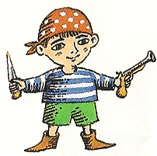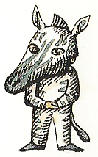

PIRATE ZEBRE
pirate zèbre

Téléchargé gratuitement sur http://orpheecole.com

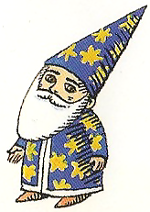

MAGICIEN
magicien

Prénom :
Date :
Date :

Les déguisements du carnaval

Objectif : Lecture – Associer l’écriture en capitales d’imprimerie à l’écriture script.
– Reconnaître des lettres dans les deux écritures.

Consigne : Voici des dessins du livre « Le Carnaval ». En dessous, il y a écrit le nom des déguisements en majuscules. Colle en-dessous de chaque lettre la même en script. Aide-toi des affiches dans les deux écritures qui sont accrochées au tableau.

PIRATE ZEBRE

MAGICIEN

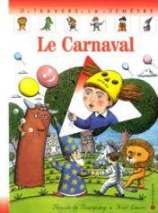
Téléchargé gratuitement sur http://orpheecole.com

Travail à partir du livre « Le Carnaval », éditions Calligram

prmatezibegèiciearn

prmatezibegèiciearn

prmatezibegèiciearn

prmatezibegèiciearn

Téléchargé gratuitement sur http://orpheecole.com

